Porto-Novo, le 03 mars 2024

Monsieur,
Directeur des ressources humaines
Hôtels Accents

Objet : Demande d’emploi

Monsieur,

Etant actuellement en recherche d'emploi, je me permets de candidater à votre offre pour le poste de paysagiste de l’aménagement.
En effet je suis vivement intéressé par votre annonce faite sur le site « Guichet Emploi » qui décrit un profil me correspondant parfaitement. Travailleur, rigoureux et disponible, c’est avec un grand optimisme que je postule pour intégrer votre entreprise. Possédant une motivation sans faille et grâce à mes expériences en tant que technicien et spécialiste de l’aménagement paysager et de l’horticulture tel que mentionné dans mon CV, je saurai mener à bien les différentes missions que vous me confierez. Mon parcours m'a donc permis de développer mes qualités relationnelles et mes compétences en matière d’installation et suivi des opérations de mises en place des pelouses, jardin publics et privés. J’ai également eu l’occasion d’acquérir une solide expérience au poste de technicien au sein de l’entreprise « Univers Horticole » en matière de l’itinéraire technique des cultures horticoles, des arbres et l’entretien des plantes ornementales.

Intégrer une entreprise telle que la vôtre représente pour moi un réel enjeu professionnel, c'est pourquoi je suis particulièrement motivé par votre offre. Je suis par ailleurs dynamique et doté d'une grande capacité d'adaptation.

Je serai heureux de pouvoir échanger avec vous de vive voix dans le cadre d'un entretien. En attendant, je reste à votre disposition pour toute information complémentaire et vous prie d'agréer, Monsieur, l'expression de mes salutations distinguées.
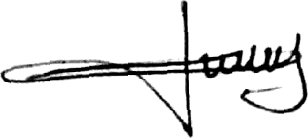

Alain djohonnon
Porto-novo
Ouéme(Bénin)
+22941295517
Courriel : alaindjohonnon@gmail.com

